Федеральное государственное автономное образовательное учреждение высшего образования «Санкт-Петербургский государственный электротехнический университет «ЛЭТИ»

им. В.И. Ульянова (Ленина)»

кафедра физики

**ОТЧЕТ**

**по лабораторной работе №5**

**« Определение момента инерции в машине Атвуда »**

Выполнил : Чубан Дмитрий Вадимович

Группа № 1303

Преподаватель: Павлова Ю.В.

Санкт-Петербург, 2021

**ЛАБОРАТОРНАЯ РАБОТА №5**

**ОПРЕДЕЛЕНИЕ МОМЕНТА ИНЕРЦИИ В МАШИНЕ АТВУДА**

**ЦЕЛЬ РАБОТЫ:** Изучение вращательного и поступательного движений на машине Атвуда, определение момента инерции блока и момента сил трения в оси блока.

**ПРИБОРЫ И ПРИНАДЛЕЖНОСТИ:** Машина Атвуда, набор грузов, секундомер, масштабная линейка.

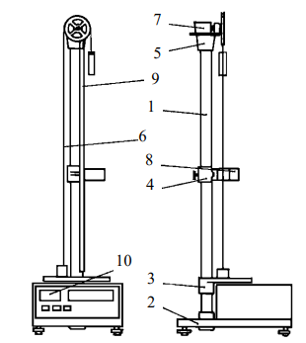

**СХЕМА УСТАНОВКИ:** Машина Атвуда является настольным прибором, ее изображение приведено на рисунке.

На вертикальной стойке 1 основания 2 расположены три кронштейна: нижний 3, средний 4 и верхний 5. На верхнем кронштейне 5 крепится блок с узлом подшипников качения, через который переброшена нить с грузом 6. На верхнем кронштейне находится электромагнит 7, который при подаче на него напряжения с помощью фрикциона удерживает систему с грузами в неподвижном состоянии.

На среднем кронштейне 4 крепится фотодатчик 8, выдающий электрический сигнал по окончании счета времени равноускоренного движения грузов. На среднем кронштейне имеется риска, совпадающая с оптической осью фотодатчика. Нижний кронштейн представляет собой площадку с резиновым амортизатором, о который ударяется груз при остановке. На вертикальной стойке 1 укреплена миллиметровая линейка 9, по которой определяют начальное и конечное положения грузов, т. е. пройденный путь.

Начальное положение определяют визуально по нижнему краю торца груза, конечное положение – по риске среднего кронштейна. Секундомер 10 выполнен как самостоятельный прибор с цифровой индикацией времени.

**ИССЛЕДУЕМЫЕ ЗАКОНОМЕРНОСТИ:**  Машина Атвуда предназначена для изучения законов поступательного и вращательного движений. Принцип работы установки основан на том, что, когда на концах нити подвешены грузы различной массы, система начинает двигаться равноускоренно. В комплект грузов входит несколько перегрузов, что позволяет исследовать движения с различными ускорениями.

На каждый груз действуют две силы – сила тяжести и сила реакции нити, под действием которых грузы движутся. Полагая, что нить невесома и нерастяжима, получим, что ускорения обоих грузов будут постоянны, одинаковы по величине и противоположны по направлению.

На основании второго закона Ньютона для первого груза с перегрузом и второго груза можно записать

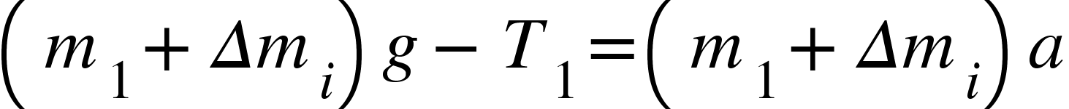

(1)

(2)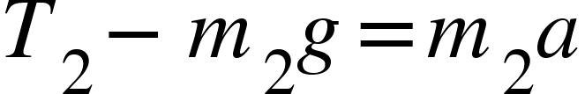

где m1 и m2 ­ массы 1­го и 2­го грузов; ∆mi ­ масса перегруза, находящегося на 1­м грузе; T1 и T2 ­ силы, равные силам натяжения нитей, действующие на 3 1­й и 2­й грузы и на блок; a ­ ускорение грузов.

Вращение блока описывается уравнением

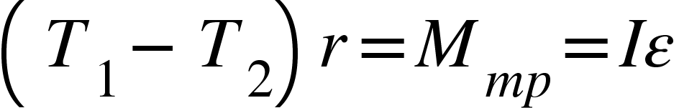

(3)

где r ­ радиус блока; Mтр ­ момент сил трения в оси блока; I ­ момент инерции блока; ε = a/r - ­ угловое ускорение. Из уравнений (1) − (3) можно получить:

(4)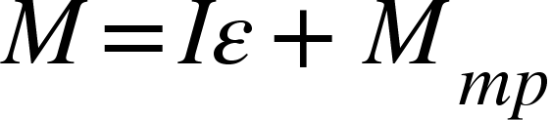



(5)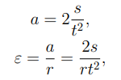

где s ­ путь, пройденный грузом за время t. Из выражения (4) видно, что зависимость момента силы от углового ускорения является линейной (y = ax + b).

Целью работы является определение момента инерции блока I и момента сил трения в блоке Mтр. Для этого экспериментально исследуется зависимость (4) M от ε. Различные значения M реализуются с помощью набора перегрузов массой ∆mi и определяются по формуле (5). Значения ε рассчитываются по формуле (7). Величины I и Mтр определяются по формулам линейной регрессии (методом наименьших квадратов).

**ИНДИВИДУАЛЬНЫЕ ВОПРОСЫ:**

11. Как определяется момент силы относительно точки; относительно оси?

В общем случае момент силы ***F*** приложенной к телу, определяется как векторное произведение

Начало отсчета радиус-векторов O может быть любым. Обычно O выбирают в чем-либо выделенной точке: в месте закрепления подвеса, в центре масс, на оси вращения и т.д.. Если одновременно анализируется момент импульса тела ***L*** , то начало O всегда выбирается одинаковым для ***L*** и ***M*** .

Если не оговорено иное, то «момент силы» — это момент силы относительно точки (O), а не некоей оси.

Моментом силы относительно оси называется алгебраическое значение проекции момента ***M*** на ось, то есть

где ***eo*** - единичный вектор вдоль оси, а начало отсчёта O выбрано на оси. Момент силы относительно оси может быть рассчитан как

<math style="font-family:'Times New Roman'" xmlns="http://www.w3.org/1998/Math/MathML"><mstyle mathsize="12px"><mrow><mi>&#x433;&#x434;&#x435;</mi><mo>&#xA0;</mo><mi>&#x447;&#x435;&#x440;&#x435;&#x437;</mi><mo>&#xA0;</mo><msub><mover><mi>r</mi><mo>&#x2192;</mo></mover><mo>&#x22A5;</mo></msub><mo>&#xA0;</mo><mi mathvariant="normal">&#x438;</mi><mo>&#xA0;</mo><msub><mover><mi>F</mi><mo>&#x2192;</mo></mover><mo>&#x22A5;</mo></msub><mo>&#xA0;</mo><mi>&#x43E;&#x431;&#x43E;&#x437;&#x43D;&#x430;&#x447;&#x435;&#x43D;&#x44B;</mi><mo>&#xA0;</mo><mi>&#x441;&#x43E;&#x441;&#x442;&#x43E;&#x432;&#x43B;&#x44F;&#x44E;&#x449;&#x438;&#x435;</mi><mo>&#xA0;</mo><mi>&#x440;&#x430;&#x434;&#x438;&#x443;&#x441;</mi><mo>-</mo><mi>&#x432;&#x435;&#x43A;&#x442;&#x43E;&#x440;&#x430;</mi><mo>&#xA0;</mo><mo>&#xA0;</mo><mi mathvariant="normal">&#x438;</mi><mo>&#xA0;</mo><mi>&#x441;&#x438;&#x43B;&#x44B;</mi><mo>&#xA0;</mo><mi mathvariant="normal">&#x432;</mi><mo>&#xA0;</mo><mi>&#x43F;&#x43B;&#x43E;&#x441;&#x43A;&#x43E;&#x441;&#x442;&#x438;</mi><mo>,</mo><mo>&#xA0;</mo><mi>&#x43F;&#x435;&#x440;&#x43F;&#x435;&#x43D;&#x434;&#x438;&#x43A;&#x443;&#x43B;&#x44F;&#x440;&#x43D;&#x43E;&#x439;</mi><mo>&#xA0;</mo><mi>&#x43E;&#x441;&#x438;</mi><mo>.</mo></mrow></mstyle></math>

16. На однородный сплошной цилиндрический вал радиуса R и массой M намотана легкая нить, к концу которой прикреплен груз массой m. Груз, разматывая нить, опускается.

Определите тангенциальное и нормальное ускорение точек, находящихся на

поверхности вала.

**ОБРАБОТКА РЕЗУЛЬТАТОВ ЭКСПЕРИМЕНТА:**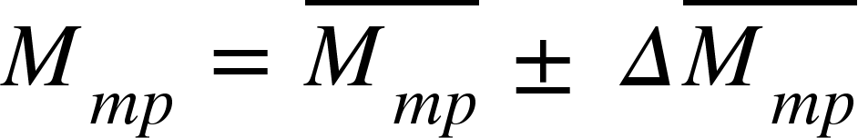

Определите момент инерции блока 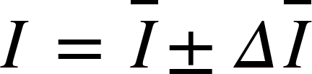 и момент сил трения в блоке методом наименьших квадратов (МНК)

| **№** | **x = ε** | **y = M** | **<math xmlns="http://www.w3.org/1998/Math/MathML"><mi>&#x394;</mi><mi>x</mi><mo>&#xA0;</mo><mo>=</mo><mo>&#xA0;</mo><mi>x</mi><mo>&#xA0;</mo><mo>-</mo><mo>&#xA0;</mo><menclose notation="top"><mi>x</mi></menclose></math>** |  | **<math xmlns="http://www.w3.org/1998/Math/MathML"><mi>&#x394;</mi><mi>y</mi><mo>&#xA0;</mo><mo>=</mo><mo>&#xA0;</mo><mi>y</mi><mo>&#xA0;</mo><mo>-</mo><mo>&#xA0;</mo><menclose notation="top"><mi>y</mi></menclose></math>** |  |  |
| --- | --- | --- | --- | --- | --- | --- | --- |
| **1** | **3.064** | **0,296** | **-2.8294** | **8,0057** | **-0,2506** | **0,0628** | **0,7090** |
| **2** | **3,498** | **0,388** | **-23954** | **5,7381** | **-0,1586** | **0,0251** | **0,3798** |
| **3** | **4,728** | **0,498** | **-1,1654** | **1,3582** | **-0,0486** | **0,0024** | **0,0566** |
| **4** | **4,491** | **0,464** | **-1,4024** | **1,9668** | **-0,0826** | **0,00681** | **0,1158** |
| **5** | **8,023** | **0,668** | **2,1296** | **4,5351** | **0,1214** | **0,0147** | **0,2586** |
| **6** | **8,127** | **0,714** | **2,2336** | **4,9888** | **0,1674** | **0,0280** | **0,3740** |
| **7** | **9,323** | **0,798** | **3,4296** | **11,7620** | **0,2514** | **0,0632** | **0,8623** |
| **∑** | **41,254** | **3,826** | **0,0002** | **38,3546** | **-0,0002** | **0,2031** | **2,7561** |

$\underline{x} = \frac{\sum{}x_{i}}{N}= 5,8934$

$\underline{y} = \frac{\sum{}y_{i}}{N} = 0,5466$

$\underline{a}= \frac{\sum{}(Δx_{i} Δy_{i} )}{\sum{}Δx_{i}^{2}} = 0,0719$

$\underline{b} = \underline{y} - \underline{a} \underline{x} = 0,1231$

$S_{\underline{a}} = \sqrt{\frac{1}{N-2}(\frac{\sum{}Δy_{i}^{2}}{\sum{}Δx_{i}^{2}}-{\underline{a}}^{2})}=5,135⋅ {10}^{-3}$

$S_{\underline{b}}= \sqrt{{S_{\underline{a}}}^{2}({\underline{x}}^{2}+\frac{1}{N}\sum{}Δx_{i}^{2}) }= 32,563$ $⋅ {10}^{-3}$

$Δ\underline{a}=Δa=t_{P, N-1}S_{\underline{a}} = 13,35 ⋅ {10}^{-3}$

$Δb =t_{P, N-1}S_{\underline{b}} = 84,66 ⋅ {10}^{-3}$

$Θ_{x} = \underline{x}(b_{S}Θ_{S}+b_{t}Θ_{t}) = 14,45$ $⋅{10}^{-3}$

$Θ_{y} = a_{S}Θ_{S}+a_{t}Θ_{t} = 4,707⋅{10}^{-3}$

$Θ_{b} = \left|\underline{a}\right|Θ_{x}+Θ_{y} = 5,75⋅{10}^{-3}$

$Δ\underline{b}= Δb + Θ_{b} = 0,0904$

$M = ((0,072±0.013)ε+(0,12±0,09))⋅{10}^{-3} Н⋅м, P = 95\%$

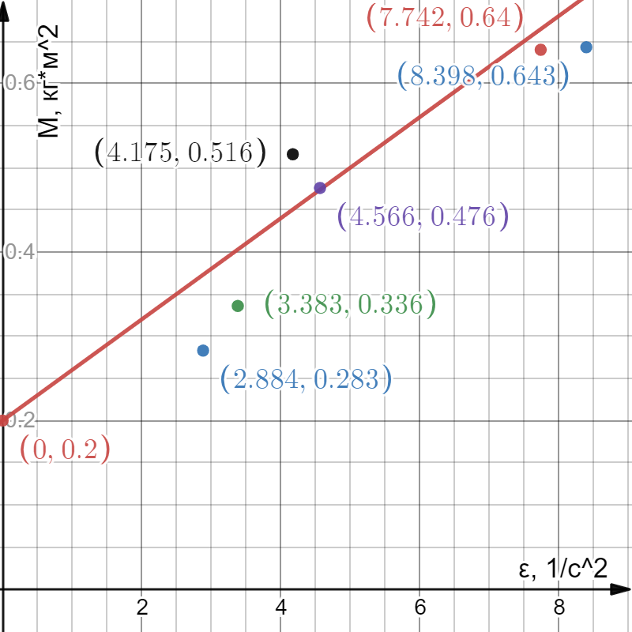

**Протокол ЛР №5**

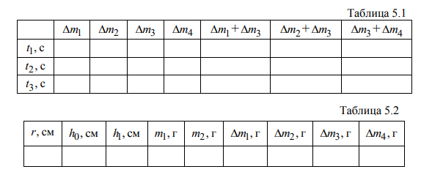

**Θt = 0.001 c**

**Θh = 0.5 мм**

Выполнил: студент 1303 группы Чубан Дмитрий

Проверил: